1. Matrix Addition
N x N 행렬 A가 존재하고, Q개 만큼의 쿼리를 입력받는다.
쿼리는 다음과 같이 동작한다.
- R1, R2, C1, C2, V를 입력받아서, A의 R1~R2행, C1~C2행의 각 원소에 V를 더한다.

주어진 알고리즘을 통해서는 O(Q * N^2) 인데, 이거보다 효율적이게 만들자.

(1) 누적합과 difference array를 적용
원소 V만큼 더해줘야 하는 경계에 V, -V를 적절히 배치해두고, 그것을 Q번 반복한다. 이 과정의 시간복잡도는 O(Q)가 된다. 그 후에 누적합과 차분 배열을 이용하여 배열 전체에 더해준다. 이 과정은 전체 배열을 한 번 훑으므로 O(N^2)이 된다. 따라서 총 시간복잡도는 O(Q + N^2)으로 단축할 수 있다.

이를 이해하기 위해 우선 1차원 배열에서의 누적합과 차분 배열을 이해해 보자.

[1차원 차분 배열]
다음과 같은 1차원 배열 A가 있다고 해보자.
A = 1 2 3 4 5

우리가 A의 2, 3, 4번째 원소에 100이라는 값을 더한다면,
A’ = 1 102 103 104 5
가 될 것이다.

만약 N개의 원소에 100이라는 값을 더한다면, 가장 단순하게는 그냥 원소 N개에 100을 더하면 된다. 즉 O(N)이면 된다. 특정 범위에 특정 숫자를 더하는 연산을 Q번 한다면, 전체 시간복잡도는 O(QN)이 될 것이다.

이를 누적합과 차분 배열을 적용하면 더 빠르게 처리할 수 있다.
우선 배열 A에 더해질 변화량만을 기록할 차분 배열 C를 모두 0으로 초기화하여 만든다.
2, 3, 4번째 원소에 100을 더하기 위해, 시작점인 2번째 자리에 100을 적고, 끝나는 지점 바로 다음인 5번째 자리에 -100을 적는다.
C = 0 100 0 0 -100

이제 이 차분 배열 C를 왼쪽부터 누적해서 더해주는 누적합 배열 B를 만든다. 즉 B[i] = B[i-1] + C[i]가 된다.
B = 0 100 100 100 0

최종적으로 원래의 배열 A와 누적합 배열 B를 각 자리마다 더해주면 우리가 원하던 결과를 얻을 수 있다.
A' = 1 102 103 104 5

이 방식을 사용하면 Q번의 구간 덧셈이 주어지더라도 배열 C의 양 끝 두 곳만 수정하면 되므로 O(Q)의 시간이 걸린다. 모든 쿼리가 끝난 뒤 마지막에 누적합 배열 B를 만들고 A와 더하는 데 O(N)이 소요되므로, 전체 시간복잡도는 O(Q + N)으로 줄어든다.

[2차원 차분 배열]
이제 이 아이디어를 N×N 크기의 2차원 행렬로 확장해 보자.
2차원 배열 A에서 (R1, C1)부터 (R2, C2)까지의 직사각형 영역에 값 V를 더하는 쿼리가 주어졌다고 가정한다. 1차원에서는 선을 따라 값이 누적되었다면, 2차원에서는 면을 따라 값이 누적되며 퍼져나간다.

예를 들어 다음과 같은 3×3 크기의 배열 A가 있다고 해보자.
1 2 3
4 5 6
7 8 9

만약 (1, 1)부터 (2, 2)까지의 2×2 영역에 10이라는 값을 더한다면, 최종 배열은 다음과 같이 되어야 한다.
11 12 3
14 15 6
7 8 9

이를 최적화하여 처리하기 위해 1차원과 마찬가지로 변화량을 기록할 2차원 차분 배열 C를 0으로 초기화하여 만든다. 2차원에서는 영역의 경계를 막기 위해 4개의 꼭짓점에 값을 기록해야 한다. N 크기의 배열을 넘어가는 경계에도 값을 기록해야 하므로 C는 (N+1)×(N+1) 크기까지 사용한다고 생각하면 좋다.

위 예시의 목표 영역 시작점인 C[1][1]에는 10을 더한다.
영역을 벗어나는 우측으로 값이 퍼지는 것을 막기 위해 C[1][3]에는 10을 뺀다.
영역을 벗어나는 하단으로 값이 퍼지는 것을 막기 위해 C[3][1]에는 10을 뺀다.
우측과 하단에서 각각 10을 뺐기 때문에, 대각선 영역은 10이 두 번 빠지게 된다. 이를 보정하기 위해 C[3][3]에는 다시 10을 더한다.

기록을 마친 3×3 크기의 차분 배열 C의 모습은 다음과 같아진다.
10 0 -10
0 0 0
-10 0 10

이 기록 과정을 Q번의 쿼리 동안 반복한다. 매 쿼리마다 4개의 점만 수정하므로 이 과정의 시간복잡도는 O(Q)이다.

모든 쿼리를 기록한 후, 2차원 차분 배열 C에 대해 2차원 누적합을 구하여 새로운 누적합 배열 B를 만든다. 행렬의 왼쪽 위에서부터 오른쪽 아래로 훑으며 누적합을 계산하는 식은 다음과 같다.
B[i][j] = C[i][j] + B[i-1][j] + B[i][j-1] - B[i-1][j-1]

위 식은 현재 칸에 기록된 변화량, 위쪽에서 밀려온 값, 왼쪽에서 밀려온 값을 모두 더한 뒤, 위쪽과 왼쪽에서 중복으로 더해진 대각선 영역의 값을 한 번 빼주는 원리이다. 이 식을 적용하여 누적합 배열 B를 만들면 다음과 같다.
10 10 0
10 10 0
0 0 0

이 과정을 통해 배열 전체를 한 번 순회하며 누적합을 채우는 데 O(N^2)의 시간이 걸린다.

마지막으로 원본 2차원 배열 A의 각 원소에 방금 구한 2차원 누적합 배열 B의 값을 더해주면 모든 쿼리가 반영된 최종 행렬이 완성된다. 두 배열을 더하면 처음에 의도했던 결과와 정확히 일치함을 확인할 수 있다. 결과적으로 최적화된 방법의 총 시간복잡도는 O(Q + N^2)이 된다.

차분 배열 C와 누적합 배열 B는 사실 하나의 행과 하나의 열이 추가로 필요하다.
예를 들어, 차분 배열 C의 경우, 만약 위의 예시에서 3X3 범위 전체에 10의 값을 더하고싶다면, C의 (4, 4) 위치에 -100을 기록하여야 한다.
또한, 누적합 배열 B의 경우, 위의 식대로 B[[i][j]를 계산할 때 만약 i=0 혹은 j=0 이라면 out of range 가 발생하므로, 0번 행과 0번 열을 값을 0으로 하여 채워넣어줘야 한다.

[알고리즘의 정당성 증명]
누적합 배열 B의 정의에 따라, B[x][y]는 차분 배열 C의 (1, 1)부터 (x, y)까지의 모든 원소를 더한 값이다.

특정 직사각형 영역 (R1, C1)부터 (R2, C2)까지 값 V를 더하는 단일 쿼리가 주어졌을 때, 차분 배열 C에는 단 4개의 점만 갱신된다.
- C[R1][C1] = V
- C[R1][C2+1] = -V
- C[R2+1][C1] = -V
- C[R2+1][C2+1] = V

이제 점 (x, y)의 위치에 따라, (1, 1)부터 (x, y)까지의 사각형 범위 안에 위 4개의 갱신된 점이 어떻게 포함되는지 5가지 경우로 나누어 살펴본다.

첫째, (x, y)가 목표 영역 내부일 때 (R1 ≤ x ≤ R2, C1 ≤ y ≤ C2)
(1, 1)부터 (x, y)까지의 범위 안에는 C[R1][C1]이라는 점 단 하나만 포함된다. 따라서 누적된 총합은 V가 된다. 의도한 대로 영역 내부의 원소에 값 V가 정확히 더해짐을 알 수 있다.

둘째, (x, y)가 목표 영역의 우측 밖일 때 (R1 ≤ x ≤ R2, y > C2)
이 범위 안에는 C[R1][C1]과 C[R1][C2+1] 두 개의 점이 포함된다. 누적된 총합은 V - V = 0이 된다. 영역 밖이므로 값이 0이 되어야 한다는 조건을 잘 만족한다.

셋째, (x, y)가 목표 영역의 하단 밖일 때 (x > R2, C1 ≤ y ≤ C2)
이 범위 안에는 C[R1][C1]과 C[R2+1][C1] 두 개의 점이 포함된다. 마찬가지로 누적된 총합은 V - V = 0이 된다.

넷째, (x, y)가 목표 영역의 우측 하단 대각선 밖일 때 (x > R2, y > C2)
이 범위 안에는 앞서 갱신한 4개의 점이 모두 포함된다. 총합은 V - V - V + V = 0이 된다. 우측과 하단으로 퍼지는 값을 막기 위해 두 번 빼진 값을, 마지막 꼭짓점의 V가 다시 더해줌으로써 0으로 상쇄시켰음이 수학적으로 확인된다.

다섯째, (x, y)가 목표 영역의 상단 밖이거나 좌측 밖일 때 (x < R1 또는 y < C1)
이 범위 안에는 갱신된 4개의 점 중 단 하나도 포함되지 않는다. 따라서 누적된 총합은 0이다.

결과적으로 오직 목표 영역 내부에 있는 칸을 계산할 때만 V가 더해지며, 그 외의 모든 칸은 합이 0이 되어 아무런 영향을 받지 않음이 증명된다.

또한 덧셈 연산은 교환법칙과 결합법칙이 성립한다. 따라서 차분 배열에 Q개의 쿼리를 모두 중첩하여 기록해 두더라도, 마지막에 누적합을 한 번만 계산하면 각각의 쿼리가 독립적으로 올바르게 계산된 후 합쳐진 것과 완벽히 동일한 결과를 보장한다.

2. Rainbow Path
edge들에 weight와 color가 부여되어 있다.
color는 int 값인데, non-decreasing 순서로 edge를 건너서 S에서 T로 가야한다.
이 떄 shortest path를 찾아라

Guide Question 1. 우선 시간복잡도 생각 말고, simple algorithm을 생각해보고, 정확성과 시간복잡도를 분석해라.
-> 깊이 우선 탐색 사용
간단하게 생각하자면, 그냥 다 가보면 된다.
다음과 같은 기준으로 모든 경로를 탐색한다.
1. cycle이 생기는 방향이면 그 쪽은 제외한다.
2. color가 decreasing 하는 방향이라면 그 쪽은 제외한다.
DFS를 적용하여, 시작 노드부터 목적지 노드까지의 모든 가능한 경로를 백트래킹 방식으로 탐색한다. 목적지 노드에 도착할 때 마다 해당 경로의 누적 가중치 합을 기록하고, 모든 탐색이 종료되면 그 중 가장 작은 값을 최단 경로 비용으로 취한다.

만약 모든 경로의 color non-decreasing이라면 다 가봐야한다. (예를 들어 다 같은 색이라면)
만약 V개의 vertex와 E개의 edge가 있다면, 모든 경로를 탐색해야 하는 경우, 시간복잡도는 아래와 같이 분석할 수 있다.

출발 노드에서 첫 번째로 이동할 수 있는 다음 vertex의 선택지는, 출발 노드를 제외한 V-1개이다.
두 번쨰 노드에서는, 자기 자신과 첫 번째 노드를 제외한 V-2개 중에서 선택할 수 있다.
이와 같이, N번째 선택에서는 V-N개 중에 하나의 노드를 선택할 수 있으므로,
탐색해야 하는 모든 경로의 수는 (V-1) * (V-2) * … * 1 이다. 즉 V!이다.
따라서 시간복잡도는 O(V!)이다.

Guide Question 2. edge의 색상이라는 개념을 없애고, 그래프를 다시 그린다면 어떻게 될까?
vertex와 edge를 다 다시 그린다.
color가 1부터 K까지 있다면,
특정 vertex에 대한 이전 edge 색상 1부터 K인 상태를, 각각 별개의 노드로 취급하여 분리한다. 즉 vertex 하나가 최대 K개로 쪼개진다.
또, 기존의 vertex가 가지고있던 edge들 중에서, 이전 edge 색상을 기준으로 갈 수 있는가 없는가를 구분해서, 쪼개진 K개의 vertex의 단방향 edge를 연결한다.

vertex 하나 당 최대 K개로 쪼개질 수 있으므로, 새로운 vertex는 최대 V * K 개가 된다.
만약 edge의 color가 K였다면, 해당 edge는 (A, 1) 부터 (A, K)까지 K개의 edge로 쪼개질 수 있으므로, 기존 edge 수가 E개 였다면, 새로운 edge 수는 최대 E * K;개가 된다.

따라서 단순한 최단 경로 찾기 문제로 변환할 수 있고, 다익스트라 알고리즘을 적용하는 것으로 시간복잡도는 O( E*K log(V*K) ) 가 된다.
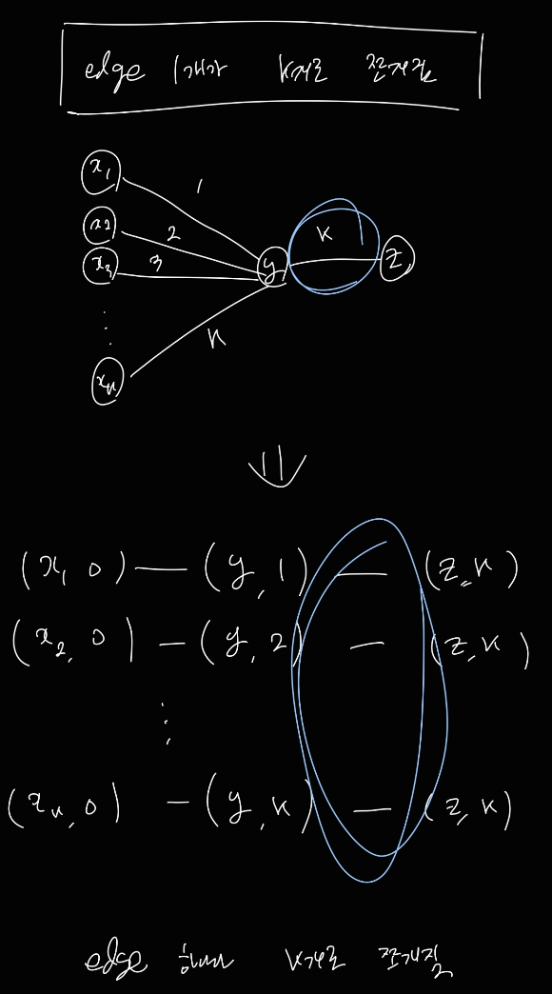
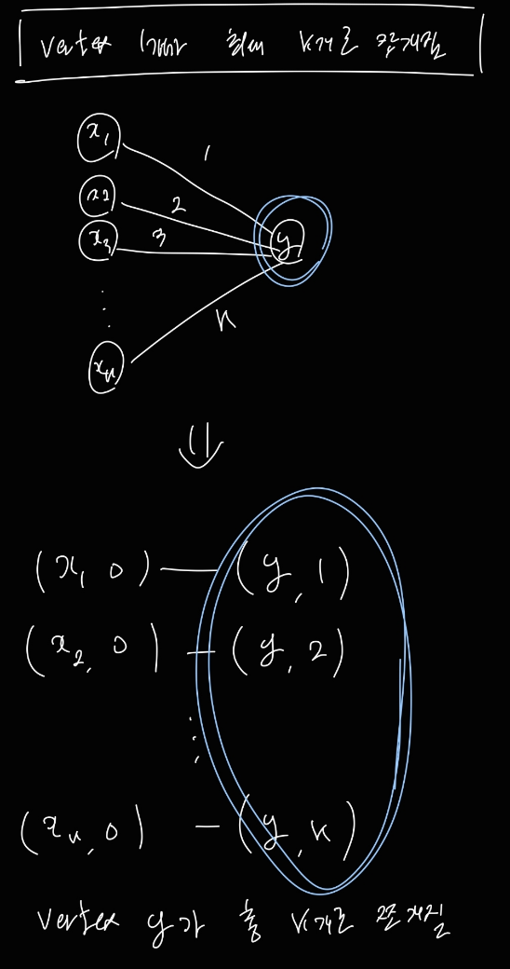

다익스트라 알고리즘의 흐름과 시간복잡도는 다음과 같다.
1. 초기화 단계
시작 위치로부터 모든 vertex까지의 거리를 무한대로 설정하고, 시작 vertex의 거리를 0으로 설정하여 우선순위 큐에 넣는다. vertex의 개수가 V개일 때 이 과정에는 O(V)의 시간이 소요된다.

2. 최소 비용 vertex 추출
큐가 빌 때까지 '현재 가장 거리가 짧은 vertex'을 꺼낸다. 각 vertex은 최단 거리가 확정될 때 큐에서 한 번씩만 추출되므로, 추출 작업은 최대 V번 일어난다. 이진 최소 힙 구조에서 최솟값을 빼고 트리를 재정렬하는 데 걸리는 시간은 O(log V)이므로, vertex 추출에 소요되는 총시간은 O(V * log V)이다.

3. edge 확인 및 거리 갱신
추출된 vertex에 연결된 인접 edge들을 확인하여, 기존의 최단 거리보다 더 짧은 경로가 발견되면 거리를 갱신하고 우선순위 큐에 넣는다. 그래프에 존재하는 전체 edge의 수가 E일 때, 큐에서 뽑힌 vertex들의 모든 인접 edge을 확인하는 횟수의 총합은 결국 그래프의 전체 edge 수인 E번이 된다. 거리가 갱신될 때마다 큐에 새로운 값을 삽입하거나 수정하는 데 O(log V)의 시간이 걸리므로, edge 갱신에 소요되는 총시간은 O(E log V)이다.

전체 알고리즘의 시간 복잡도는 초기화 시간, vertex 추출 시간, edge 갱신 시간을 모두 합친 O(V + V*log V + E*log V)가 된다. 모든 vertex이 최소한 하나 이상의 edge으로 연결된 일반적인 그래프 구조에서는 edge의 수 E가 vertex의 수 V와 비슷하거나 더 많으므로 가장 E*log V가 전체 시간 복잡도를 지배하게 되어 최종 시간복잡도는 O(Elog V)가 된다.

Guide Question 3. color가 c인 마지막 edge가 있다면, 뒤에 color가 1, 2, …, c-1인 경로는 고려할 필요가 있을까?
고려할 필요 없음. color가 c인 edge를 지나왔다면, 그 다음 가는 경로들은 항상 colro 가 c 이상이어야 함.

Guide Question 4. 현재 vertex v에 있다고 하고, color가 4인 edge를 지나가기 직전이라고 하자. 만약 v로 들어가는 경로가 다음과 같이 3개가 있다면, 모두 다 keep 해야하는가?
(1) Cost 41 using color 1
(2) Cost 26 using color 2
(3) Cost 52 using color 3
다 볼 필요 없고, 무조건 (2)만 keep 하면 된다. (1), (3)을 통하는 경우는 제외해도 된다.
어차피 이후에 color가 4인 경로를 통과할 것이기 떄문에, 어떤 color의 edge를 통하든 상관이 없기에, 가장 cost가 낮은 (2)를 택하는 경우만을 keep하면 된다.

Guide Question 5. 위의 guide questions를 참고하여, 더 좋은 알고리즘을 만들고 시간복잡도를 분석하라.

정리하자면 다음과 같다.
- color 개념을 없애버리기 위해 그래프 다시 그리기
- 앞에 edge의 color가 c였다면, 그 이후 경로 중 color가 1 ~ c-1인 edge를 지나는 경로 고려 X
- 뒤에 edge의 color가 c였다면, 해당 vertex로 들어가는 edge 중에 cost 싼거 고르면 됨.

가이드 2번에 따르면, vertex는 V*K개, edge는 E*K개가 된다. 가이드 3, 4번 질문을 적용하는 것으로 간선의 개수를 크게 줄일 수 있다.

알고리즘은 다음과 같다.
(1) 가이드 2번과 같이 vertex를 색상에 따라 K개의 노드로 분할한다.
(2) 모든 정점 v를, 색상이 1 작은 노드에서 큰 노드로 가는 cost 0인 단방향 간선을 추가한다.
(예를 들어, (v, 1), (v, 2), …, (v, k)가 있다면, (v, 1) -> (v, 2)를 추가, …. (v, k-1) -> (v, k)를 추가)
(3) 기존 그래프의 edge를, 하나의 단방향 간선으로 추가한다.
(예를 들어, 기존 그래프에서 a -> b인 color=3인 edge가 있었다면,
(a, 3) -> (b, 3) 에만 간선을 추가한다.
(4) 다익스트라 알고리즘을 수행한다.

이 경우 총 vertex 수는 V*K, edge 수는 E + V*K 개가 되므로, 다익스트라 알고리즘 시간복잡도에 따라, 시간복잡도는 O( (E + V*K) * log(V*K) ) 가 된다.

Correctness 증명

원래 그래프에서의 유효한 Rainbow Path와 확장된 그래프에서의 경로가 비용 변화 없이 완벽하게 일대일로 대응된다는 것을 보여주는 것으로 correctness를 증명할 수 있다.

(1) 원래 그래프의 경로가 확장 그래프에 존재하는가

원래 그래프에 조건을 만족하는 Rainbow Path가 존재한다고 가정한다. 이 경로가 정점 S, v1, v2를 거쳐 T로 이동하고, 사용된 간선의 색상이 c1, c2 순서로 점점 크거나 같아진다고 가정한다.

확장된 그래프에서는 이 경로를 비용 추가 없이 그대로 따라갈 수 있다.
- 시작점 (S, 1)에서 가중치가 0인 상태 전이 간선을 타고 (S, c1)까지 이동한다.
- 실제 간선을 타고 (S, c1)에서 (v1, c1)으로 이동하며 원래의 가중치를 지불한다.
- 정점 v1에 도착한 후, 다음 간선의 색상인 c2가 이전 색상인 c1보다 크거나 같으므로, 가중치가 0인 상태 전이 간선을 타고 (v1, c1)에서 (v1, c2)로 무료로 이동할 수 있다.
- 다시 실제 간선을 타고 (v1, c2)에서 (v2, c2)로 이동한다.
- 이 과정을 반복하여 목적지 상태 노드에 도달하면, 가상의 간선 비용이 0이므로 두 경로의 총 비용은 정확히 일치한다.

(2) 확장 그래프의 경로가 원래 그래프의 규칙을 만족하는가
확장된 그래프에서 시작 노드부터 목적지 노드까지 가는 경로를 하나 찾았다고 가정한다. 이 경로는 가중치가 0인 상태 전이 간선과 원래 가중치를 가진 실제 간선의 조합으로 이루어진다.
- 가중치 0인 상태 전이 간선은 항상 색상 번호가 1씩 커지는 방향(예: (v, 1)에서 (v, 2)로 이동)으로만 생성되어 있다.
- 실제 간선을 타려면 현재 머물고 있는 노드의 상태 색상과 타려는 간선의 색상이 정확히 일치해야 한다.
- 즉, 새로운 실제 간선을 타기 위해서는 이전에 탔던 간선의 색상 위치에서 출발하여, 가중치 0인 간선을 타고 다음 간선 색상 번호까지 상태를 끌어올렸다는 의미가 된다.
- 이는 다음 간선의 색상이 이전 간선의 색상보다 크거나 같을 때만 이동이 가능하다는 뜻이므로, 원래 문제의 규칙인 non-decreasing 조건을 완벽히 만족한다.

(3) 다익스트라 알고리즘 적용이 타당한가
확장 그래프는 positive 단방향 edge들로 이루어진 그래프이므로, 다익스트라 알고리즘의 적용이 타당하다. (다익스트라 알고리즘은 negative edge가 존재하는 경우 적용 불가)

3. Confusing Change
손님이 N명이고, 거스름돈 M이 최대 3인 경우에, 손님들에게 거스름돈을 나눠줄 수 있는 모든 경우를 커버할 수 있으려면, 동전을 최소 몇 개를 가지고있어야 하는가?

Guide Question 1. 필요한 거스름돈의 총합이 정확하게 1, 2, 3, …, N인 경우를 생각해보자. 이 모든 상황을 처리하려면 동전을 어떻게 준비해야하는가?
가격이 1인 동전을 N개 준비해야한다.
총합이 N인 경우 중에서, N명이 각각 1원을 거스름돈으로 요구하는 경우, 가치가 1인 동전이 N개가 필요하다.
또한, 가치가 1인 동전을 N개 준비하면, 거스름돈 총합이 N 이하인 모든 경우를 1원짜리 동전 N개를 적절히 조합하여 줄 수 있다.

Guide Question 2. 필요한 거스름돈의 총합이 정확하게 N+1, N+2, …, 2N인 경우를 생각해보자. 이 모든 상황을 처리하려면 동전을 어떻게 준비해야하는가?
가장 많이 준비해야 하는 상황은, N명이 각각 2원을 거스름돈으로 요구하는 경우이다.
가장 쉽게 생각하면, 가격이 1인 동전을 2N개 준비하면 된다.
가격이 1인 동전 N개와, 가격이 2인 동전 N/2개를 준비하면, N명이 각각 2원을 거스름돈으로 요구하는 경우를 처리할 수 있음을 직관적으로 이해할 수 있다.
또한 이렇게 동전을 준비하면, 거스름돈의 총합이 정확하게 2N 이하인 경우에 발생하는 모든 경우를 처리할 수 있음을 아래와 같이 확인할 수 있다.
- 거스름돈을 2원을 요구하는 사람이 N/2보다 적거나 같은 경우
N/2개의 2원짜리 동전을 준 다음, 나머지 사람들은 1원짜리 동전을 나누어 줌.
- 거스름돈을 2원을 요구하는 사람이 N/2보다 많은 경우
거스름돈을 2원을 요구하는 사람들에게, 우선 N/2개의 2원짜리 동전을 모두 준 다음,
나머지 2원 요구자들에게 1원짜리 동전을 2개씩 줌.
이 때, 1원짜리 동전을 2개씩 최대로 주는 경우가 위에서 확인한 N명 각각 2원씩
거스름돈을 요구하는 경우인데, 이 상황은 이미 처리할 수 있음.
Guide Question 3. 필요한 거스름돈의 총합이 정확하게 2N+1, 2N+2, …, 3N인 경우를 생각해보자. 이 모든 상황을 처리하려면 동전을 어떻게 준비해야하는가?
이 상황도 위와 마찬가지로, 제일 동전을 많이 준비해야 하는 상황은 N명 모두가 3원을 요구하는 경우이다.
1원짜리 동전 N개, 2원짜리 동전 N/2개, 3원짜리 동전 N/2개로 위의 상황을 처리할 수 있다. (N/2개의 3원짜리 동전을 N/2명에게 나누어주기, N/2개의 2원짜리 동전과 N/2개의 1원짜리 동전을 N/2명에게 나누어주기)
또한 이렇게 동전을 준비하면, 거스름돈의 총합이 정확하게 3N 이하인 경우에 발생하는 모든 경우를 처리할 수 있음을 아래와 같이 확인할 수 있다.
- 거스름돈을 3원을 요구하는 사람이 N/2보다 적거나 같은 경우
N/2개의 3원짜리 동전을 준 다음, 나머지 사람들은 1원/2원짜리 동전을 나누어 줌.
- 거스름돈을 3원을 요구하는 사람이 N/2보다 많은 경우
거스름돈을 3원을 요구하는 사람들에게, 우선 N/2개의 3원짜리 동전을 모두 준 다음,
나머지 3원 요구자들에게 2원짜리 동전 1개 + 1원짜리 동전 1개를 줌.
이 때, 2원짜리 동전과 1원짜리 동전을 1개씩 최대로 주는 경우가 위에서 확인한 N명
각각 3원씩 거스름돈을 요구하는 경우인데, 이 상황은 이미 처리할 수 있음.

Guide Question 4. 이를 종합하여 알고리즘을 제시하고 시간복잡도를 분석하라.
최대 필요 동전 개수를 계산한 다음, 해당 동전을 분배하는 과정을 거치는 것으로 알고리즘을 구성할 수 있다.
동전의 최대 필요 개수를 계산하는 경우에는, N과 M의 값에 따라 1원/2원/3원짜리 동전이 몇 개가 필요한지를 계산하는 것 뿐이므로, 시간복잡도는 O(1)이다.
이후에, 해당 동전을 분배하기 위해, 즉 해당 동전들을 담는 배열을 생성하기 위해 동전을 하나하나 배열에 담아야 한다. M=3인 경우, 1원짜리 동전 N개, 2원짜리 동전 N/2개, 3원짜리 동전 N/2개 총 2N개를 배열에 담아야 하므로, 시간복잡도는 O(N)이 된다.
따라서 최종 시간복잡도는 O(N)이 된다.

